ÎNGERUL PĂZITOR, RUGĂCIUNEA ÎNGERAŞUL

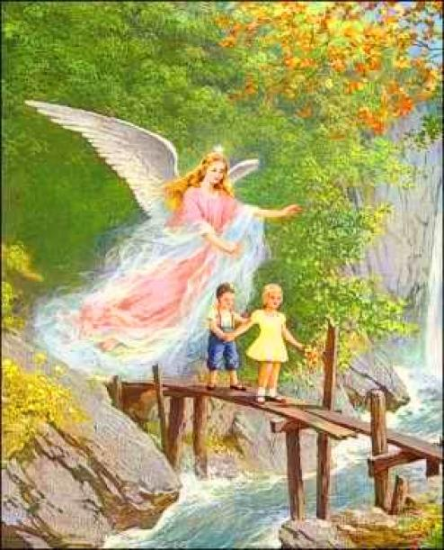

1. **Învăţaţi pe de rost rugăciunea „Îngeraşul”:**

Înger, Îngeraşul meu

Ce mi te-a dat Dumnezeu,

Totdeauna fii cu mine

Şi mă-nvaţă să fac bine.

Eu sunt mic, Tu fă-mă mare

Eu sunt slab, Tu fă-mă tare.

În tot locul mă-nsoţeşte

Şi de rele mă fereşte

Doamne îngeraşii Tăi,

Fie păzitorii mei

Şi în zi, şi în noapte,

Până la ceasul cel de moarte. Amin!

1. **Priviți imaginea de mai sus şi ascultaţi povestea care urmează, apoi explicaţi cum ne ajută îngerul nostru păzitor.**

Era un sat prin mijlocul căruia trecea un râu; şcoala era de partea cealaltă a râului şi nu era un pod prea bun peste el. Din loc în loc lipseau multe scânduri şi podul se clătina mereu mai, mai să cadă. De îngust ce era, trebuia să treacă fiecare, unul câte unul pe acel pod. Când copii plecau de acasă, mamele lor le spuneau să aibă grijă când trec podul, să nu se uite nici în dreapta, nici în stânga, că altfel or să cadă; să se uite înainte, că îngeraşul o să-i păzească şi o să ajungă cu bine la şcoală.

Într-o zi, Ionică şi Irina, doi copii cuminţi, ascultători şi foarte credincioşi, au plecat de acasă spre şcoală. Pe la jumătatea podului au văzut zburând un fluturaş şi au început să-l privească, atraşi de frumuseţea lui. Încă un pas şi erau gata-gata să cadă în apă... Dar deodată apare lângă ei cineva nevăzut care le-a ridicat picioarele pe pod şi au putut merge înainte, trecând râul cu bine.

Ştiţi voi cine i-a apărat pe Ionică şi Irina?

- Îngeraşul păzitor.

1. **Citiţi poezia:**

**Copilul şi îngerii**

„Unde staţi voi îngeraşi? Cum aş face drăgălaşi

Şi ce faceţi drăgălaşi? Să fiu şi eu îngeraş?

Lângă Tatăl nostru stăm, Să fii bun şi ascultător

Îi cântăm şi ne-nchinăm. Şi ne poţi fi frăţior."

1. **Ghici, ghicitoarea mea:**

**E trimis de Dumnezeu,  
E ocrotitorul tău.  
Totdeauna ți-e aproape  
Şi în zi şi-n miez de noapte;  
Te va însoți mereu  
Şi la bine şi la greu!**

1. **Crează un îngeraş din hârtie după modelul de mai jos:**

